

I. INTRODUCTION

Le règlement (CE) nº 450/2003 du Parlement européen et du Conseil du 27 février 2003 relatif à l’indice du coût de la main-d’œuvre (ICM)[1] établit un cadre commun destiné aux États membres pour l’élaboration d’indices comparables et pour leur transmission à la Commission.

L’indice du coût de la main-d’œuvre mesure les variations trimestrielles des coûts horaires totaux de la main-d’œuvre supportés par les employeurs afin de permettre de suivre l’évolution de la pression des coûts due au facteur de production «travail». L’ICM fait partie de la famille des euro-indicateurs qui donnent des informations sur les évolutions économiques dans la zone euro. Eurostat publie un communiqué de presse trimestriel sur l’indice du coût horaire de la main-d’œuvre sur son site web[2], lequel contient une série complète de données ventilées par activité économique et selon les composantes du coût de la main-d’œuvre (coûts salariaux et non salariaux). Des taux de croissance trimestriels et annuels sont également disponibles sur le site web.

En application de l’article 13 du règlement (CE) nº 450/2003, la Commission est tenue de présenter un rapport tous les deux ans au Parlement européen et au Conseil. Dans la mesure où les séries rétrospectives ont été analysées dans les rapports précédents, le présent rapport porte sur la qualité des données relatives à l’indice du coût de la main-d’œuvre reçues par la suite: du deuxième trimestre de 2018 (T2 de 2018) au premier trimestre de 2020 (T1 de 2020). Puisque le Royaume-Uni a été membre de l’Union européenne jusqu’au 31 janvier 2020, les données relatives à l’ICM transmises par ce pays ont également été incluses dans le présent rapport.

En juillet 2003, la Commission a adopté le règlement (CE) nº 1216/2003[3], qui expose plus en détail les procédures à suivre par les États membres pour la transmission de leurs indices à la Commission, les corrections des effets calendaires et des variations saisonnières à apporter aux indices, ainsi que le contenu des rapports nationaux sur la qualité. En mars 2007, elle a adopté le règlement (CE) nº 224/2007[4], qui modifie le règlement (CE) no 1216/2003 et étend le champ d’application de l’indice du coût de la main-d’œuvre aux activités économiques définies dans les sections L, M, N et O de la NACE Rév. 1. Ces sections incluent principalement des services non marchands, dont la dynamique peut être différente de celle des services marchands. De plus, en août 2007, la Commission a adopté le règlement (CE) nº 973/2007[5], qui modifie plusieurs actes juridiques concernant des domaines statistiques spécifiques, dont l’indice du coût de la main-d’œuvre, en vue de la mise en œuvre de la nomenclature statistique des activités économiques définies dans la NACE Rév. 2.

L’annexe I du règlement (CE) nº 1216/2003 définit la qualité de l’indice du coût de la main-d’œuvre en fonction des critères suivants: pertinence, précision, ponctualité de la fourniture des données, accessibilité et clarté, comparabilité, cohérence et exhaustivité. Étant donné que l’accessibilité et la clarté ont été jugées satisfaisantes dans le rapport précédent relatif à l’ICM[6], nous mettrons l’accent sur la pertinence, l’exhaustivité, la ponctualité, la précision, la comparabilité et la cohérence.

II. PROGRÈS D’ORDRE GÉNÉRAL ENREGISTRÉS DEPUIS LE DERNIER RAPPORT

D’un point de vue législatif, aucune modification n’a été apportée depuis l’adoption du dernier rapport. Cependant, le retrait du Royaume-Uni de l’Union européenne a eu une incidence sur les agrégats de l’UE. En particulier, à partir du premier trimestre 2020, les publications de l’ICM reflètent la nouvelle composition de l’UE-27.

Les données relatives à l’ICM ont continué à être collectées en utilisant les normes SDMX pour améliorer la transmission des données et les rapports annuels sur la qualité ont été mis à jour dans le délai prévu, avant la fin de l’année suivant la période de référence.

Les données relatives à l’ICM ont fait l’objet d’un changement de base afin de tenir compte de la nouvelle année de référence (2016) pour laquelle de nouvelles données de référence obtenues à partir de la dernière enquête sur le coût de la main-d’œuvre (ECM 2016) sont devenues disponibles en 2019.

Les données sur les niveaux du coût horaire de la main-d’œuvre ont été mises à jour dans les trois mois suivant l’année de référence, sur la base des données relatives à l’ICM pour l’année 2019.

Enfin, le groupe de travail sur les statistiques du marché du travail (LAMAS) a approuvé un nouveau modèle conçu par Eurostat visant à collecter des informations sur les modèles de correction des variations saisonnières utilisés par les États membres dans le contexte de l’ICM.

Les paragraphes suivants détaillent ces évolutions.

**2.1 Amélioration des normes de collecte des données**

La dernière version des structures de données SDMX (format d’échange de données et de métadonnées statistiques)[7] continue d’être utilisée avec succès pour la réception des données des États membres et l’élaboration de l’ICM, mais aussi pour la transmission à la Banque centrale européenne des données relatives à l’ICM.

L’outil de validation automatique (STRUVAL) a été utilisé pour signaler aux États membres les problèmes informatiques détectés dans leurs transmissions d’ICM.

**2.2 Changement de base pour l’ICM**

Les données relatives aux indices du coût de la main-d’œuvre sont présentées sous forme d’indices exprimés par rapport à une année de référence donnée pour laquelle leur valeur est de 100 par définition. Par conséquent, les indices indiquent l’augmentation cumulée du coût de la main-d’œuvre par rapport à l’année de référence.

L’année de référence est choisie de manière à coïncider avec la dernière enquête quadriennale sur le coût de la main-d’œuvre (ECM) qui fournit des chiffres de référence pour les niveaux du coût de la main-d’œuvre. De cette façon, les données relatives à l’ICM exprimées selon cette année de référence peuvent être directement combinées (multipliées) avec les données de l’ECM afin d’obtenir des estimations des niveaux du coût de la main-d’œuvre pour l’année la plus récente pour laquelle des données relatives à l’ICM sont disponibles.

Après la publication des nouvelles générations de données relatives à l’ICM pour l’année de référence 2016, le domaine de l’ICM a fait l’objet d’un changement de base en conséquence. Depuis juin 2019, les données relatives à l’ICM sont exprimées en fonction de la nouvelle année de référence 2016, qui correspond à 100.

**2.3 Niveaux du coût horaire de la main-d’œuvre**

Eurostat a continué à publier avec succès des estimations annuelles du coût horaire de la main-d’œuvre par section de la NACE Rév. 2, depuis le premier communiqué publié en avril 2016. Ces estimations se basent à la fois sur les niveaux du coût de la main-d’œuvre et sur les tendances de l’indice du coût de la main-d’œuvre et sont publiées trois mois après la fin de la période de référence. Elles couvrent toutes les sections de la NACE, à l’exception de la section L (activités immobilières) de la NACE Rév. 2.

**2.4 Rapports sur la qualité**

Les rapports sur la qualité présentés par les États membres ont été traités dans les délais impartis à l’aide de la dernière version du gestionnaire de métadonnées du système statistique européen et mis à la disposition de tous les utilisateurs[8].

**2.5 Ajustements saisonniers et calendaires**

Eurostat a analysé les séries corrigées des effets calendaires et des variations saisonnières que les États membres ont transmises et a effectué une comparaison entre pays des résultats qui ont été présentés lors du groupe de travail sur les statistiques du marché du travail (LAMAS-LMI) d’octobre 2019.

Eurostat a également présenté un nouveau modèle dont les États membres se serviront à partir de 2020 afin de communiquer les procédures et les modèles qu’ils utilisent pour la correction des variations saisonnières de leurs séries relatives à l’ICM. En parallèle, un programme additionnel spécial a été mis au point pour le logiciel JDemetra+ pour permettre de remplir le modèle de manière harmonisée et automatisée.

III. QUALITÉ DES DONNÉES

3.1 Pertinence

Pour évaluer d’éventuelles pressions inflationnistes causées par l’évolution du marché du travail, la Commission et la Banque centrale européenne utilisent un indice du coût de la main-d’œuvre par heure travaillée, lequel fait apparaître l’évolution à court terme du coût de la main-d’œuvre. Dans les plus brefs délais après la mise à disposition des données, cet indice doit être calculé pour chaque État membre, pour l’ensemble de l’UE et pour la zone euro. L’indice du coût de la main-d’œuvre revêt également de l’importance pour les partenaires sociaux qui prennent part aux négociations salariales, ainsi que pour la Commission elle-même, qui suit l’évolution à court terme du coût de la main-d’œuvre. L’indice du coût de la main-d’œuvre est un des principaux indicateurs économiques européens[9]. Enfin, les données relatives à l’ICM sont utilisées pour l’indexation des prix dans certains grands contrats commerciaux qui s’étalent sur plusieurs années.

La demande des utilisateurs s’est poursuivie non seulement en ce qui concerne les informations sur l’évolution trimestrielle du coût de la main-d’œuvre exprimée en pourcentage, mesurée par l’indice du coût de la main-d’œuvre, mais aussi, et de plus en plus, pour ce qui est des informations sur le coût de la main-d’œuvre exprimé en valeurs absolues (en euros par heure). Eurostat a continué à publier, chaque année, en avril, des estimations du coût horaire de la main-d’œuvre exprimé en euros et en monnaies nationales, selon la ventilation de la NACE Rév. 2. Le taux de croissance annuel du coût horaire de la main-d’œuvre et la part des coûts non salariaux dans le coût total de la main-d’œuvre[10] ont été inclus. Les commentaires au sujet de la publication de ces estimations sont positifs et Eurostat continuera de présenter les coûts annuels de la main-d’œuvre selon la ventilation de la NACE Rév. 2.

3.2 Exhaustivité

D’une manière générale, la disponibilité et l’exhaustivité de l’indice du coût de la main-d’œuvre étaient satisfaisantes sur l’ensemble de la période de référence. Tous les États membres ont transmis à Eurostat des données corrigées des effets calendaires ainsi que des données corrigées des effets calendaires et des variations saisonnières, pour tous les trimestres, à une exception près (la Grèce pour le troisième trimestre de 2019). Les États membres ont également communiqué des données non corrigées des variations saisonnières, à l’exception du Danemark et de la Suède, qui bénéficient d’une dérogation[11].

Dans le cas du Danemark, toutes les données relatives à l’ICM pour le trimestre de référence (T4 de 2019) ont été transmises à Eurostat dans les délais impartis mais elles ont été publiées avec 5 semaines de retard, en raison de l’attente d’une décision concernant l’enregistrement du nouveau système de cotisations sociales.

En ce qui concerne les pays de l’Espace économique européen (EEE)[12], l’Islande et la Norvège ont fourni des données relatives à l’ICM pour tous les trimestres de la période de référence.

La Suisse ne collecte pas de données trimestrielles relatives à l’ICM.

Malgré la meilleure couverture des données corrigées des variations saisonnières, les chiffres clés continuent d’être fondés sur les variations en glissement annuel (T/T 4) des données corrigées des effets calendaires qui présentent une volatilité moindre. Toutefois, toutes les données, y compris les estimations corrigées des variations saisonnières, sont disponibles sur la page pertinente de la base de données d’Eurostat, ce qui permet de garantir la clarté et la cohérence avec d’autres statistiques des prix (par exemple, en particulier l’indice des prix à la consommation harmonisé)[13].

Tous les États membres ont communiqué des rapports nationaux sur la qualité pour l’année de référence 2018. Ces rapports ont été validés et publiés sur la page web correspondante d’Eurostat[14].

3.3 Ponctualité

La ponctualité des États membres dans la transmission des données à la Commission depuis le précédent rapport a été bonne et toutes les données ont été communiquées dans les délais, sauf en ce qui concerne la Grèce, qui, pour le troisième trimestre de 2019, a transmis ses données avec un retard de 8 jours.

En ce qui concerne les pays de l’EEE, la Norvège a transmis les données relatives à l’ICM dans les délais, tout comme l’Islande.

3.4 Précision

L’indice du coût de la main-d’œuvre est constitué d’un certain nombre de variables (par exemple, le coût de la main-d’œuvre et les heures travaillées), qui peuvent provenir de plusieurs sources. En d’autres termes, des révisions peuvent intervenir à tout moment, influant ainsi sur le dernier trimestre, plusieurs trimestres ou des années entières. Si les corrections apportées portent sur l’année de référence, c’est l’ensemble de la série qui doit être révisée. Depuis le premier trimestre de 2018, les révisions du chiffre clé de l’UE (taux de croissance en glissement annuel) n’ont dépassé qu’une fois la barre de 0,1 point de pourcentage (révision de 0,2 point pour le T2 de 2018, voir graphique 1). Cela représente une amélioration de la précision par rapport au précédent rapport.

*Graphique 1:* Variations du taux de croissance en glissement annuel

entre la première et la dernière (T1 de 2020) publication de l’ICM

*(UE-28, agrégat des sections B à S de la NACE Rév. 2, coût total de la main-d’œuvre, en points de pourcentage)*

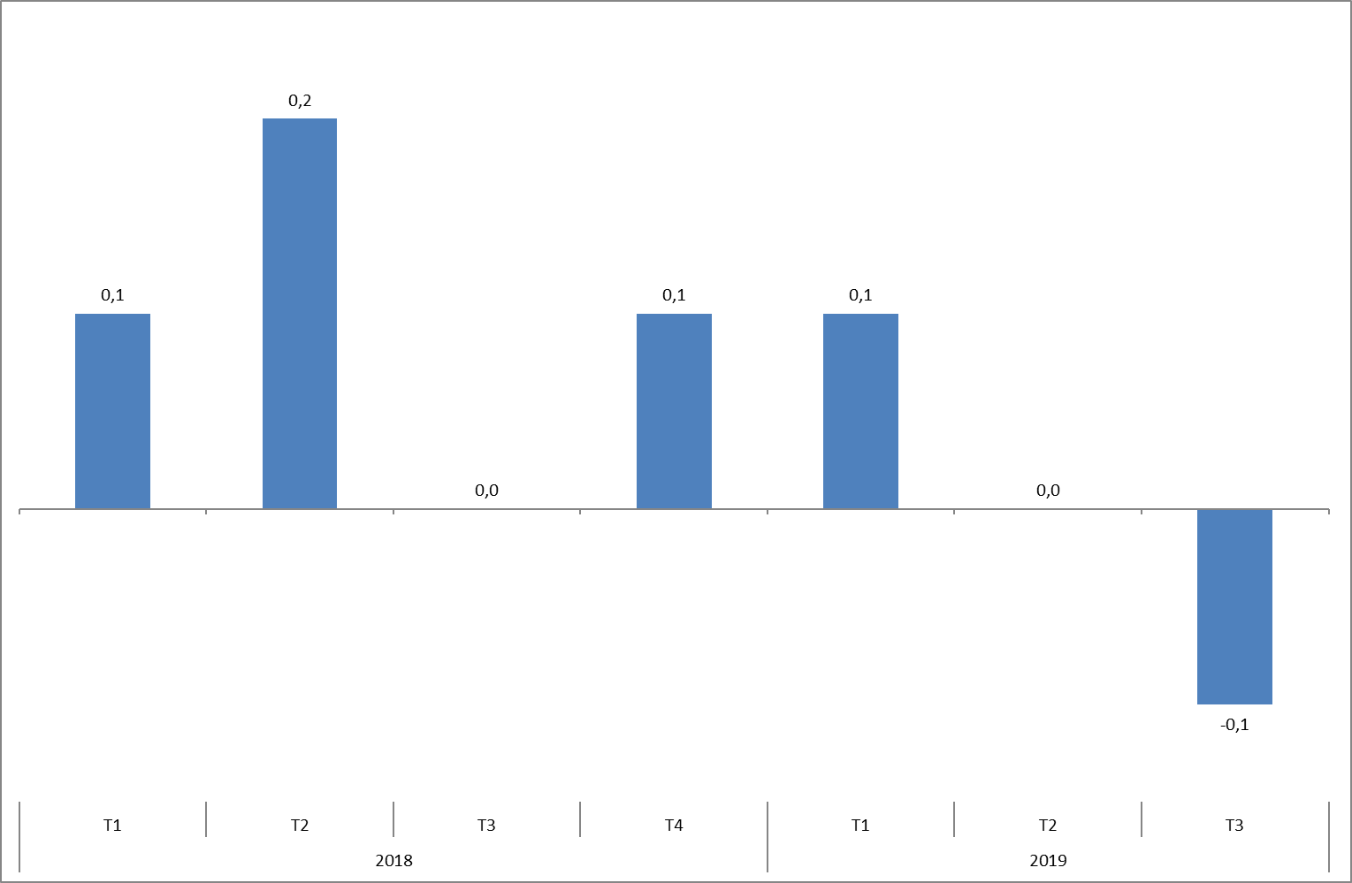

3.5 Comparabilité

La comparabilité entre les pays est assurée par les définitions et la méthodologie détaillées figurant dans la législation relative à l’ICM. Les États membres remplissent les exigences de l’Union européenne grâce aux sources de données disponibles au niveau national. La plupart d’entre eux utilisent des enquêtes ou une combinaison d’enquêtes et de données administratives, tandis que deux États membres s’appuient exclusivement sur des sources administratives.

Afin de publier des données relatives à l’indice du coût de la main-d’œuvre qui soient comparables dans le temps, il est important de les corriger des effets calendaires et saisonniers. Les chiffres clés sont corrigés des effets calendaires, tandis que la saisonnalité est compensée par la comparaison des mêmes trimestres de deux années consécutives.

Conformément à l’article 1er du règlement (CE) nº 1216/2003 de la Commission, les chiffres concernant l’indice du coût de la main-d’œuvre doivent être transmis sous forme de données non corrigées des variations saisonnières, corrigées des effets calendaires et corrigées des effets calendaires et des variations saisonnières.

Le règlement (CE) nº 450/2003 n’indique pas explicitement si les corrections des effets calendaires et des variations saisonnières doivent être effectuées selon la méthode directe ou indirecte. Une correction indirecte signifie que la correction est effectuée pour les séries de base, qui sont ensuite utilisées pour calculer les agrégats de niveau supérieur, tandis qu’il faut entendre par «correction directe» que l’on corrige individuellement chaque série, y compris les agrégats de niveau supérieur.

Pour l’ICM, Eurostat recommande d’utiliser la méthode indirecte afin d’éviter les incohérences entre le coût total de la main-d’œuvre et les composantes. Ces incohérences sont également facilement décelées par les utilisateurs et peuvent jeter le doute quant à la qualité générale de l’ICM.

Eurostat détecte systématiquement les incohérences de 0,1 point de pourcentage ou plus (après arrondissement) entre les totaux et les composantes et les signale au pays concerné dans le cadre d’un rapport de validation. L’ICM total est ensuite recalculé sur la base des composantes salariales et non salariales (méthode indirecte). Cette approche harmonisée garantit également une meilleure comparabilité entre les pays.

Lors de la réunion du LAMAS-LMI qui s’est tenue en 2019, Eurostat a informé les États membres de son évaluation des séries corrigées des effets calendaires et des variations saisonnières qui lui avaient été transmises pour l’indice du coût de la main-d’œuvre. Les données corrigées des effets calendaires et des variations saisonnières ont été analysées séparément et vérifiées en vue de détecter la présence d’effets saisonniers ou calendaires résiduels, respectivement. Un modèle standard a été proposé et accepté par les pays pour qu’ils puissent documenter leurs procédures d’ajustement calendaire et saisonnier. Les pays présentant des effets saisonniers ou calendaires résiduels dans leurs séries ont été invités à vérifier leurs procédures d’ajustement et à communiquer leurs résultats.

**3.6**  **Cohérence par rapport aux chiffres des comptes nationaux**

L’un des points qui continue de faire l’objet d’une attention particulière est la cohérence entre l’ICM et d’autres statistiques relatives au coût de la main-d’œuvre, en particulier les données des comptes nationaux (CN) trimestriels.

Pour le rapport annuel sur la qualité, il est demandé aux États membres de comparer le taux de croissance de l’indice du coût de la main-d’œuvre avec celui de la rémunération horaire des salariés figurant dans les comptes nationaux (selon la définition du SEC 2010[15]). Les ensembles de données ne sont pas censés correspondre parfaitement: même si les définitions du coût de la main-d’œuvre sont pratiquement identiques, les sources et les traitements statistiques peuvent différer. En outre, la collecte de données concernant les heures travaillées est particulièrement difficile à la fois pour l’indice du coût de la main-d’œuvre et pour les comptes nationaux. Malgré ces différences méthodologiques, il est instructif d’analyser le niveau de divergences entre les deux sources. Lorsque ce niveau dépasse un certain seuil relatif, il peut être révélateur de problèmes de qualité dans l’un des deux ensembles de données.

En ce qui concerne l’évaluation de la qualité, Eurostat a continué à suivre les agrégats des sections B à S de la NACE Rév. 2 de chaque État membre. Dans le cadre de cette comparaison, les données relatives à l’ICM non corrigées des variations saisonnières ont été utilisées, sauf dans le cas du Danemark et de la Suède, pour lesquels seules les données corrigées des effets calendaires étaient disponibles. Le taux de croissance annuel médian de l’indice du coût de la main-d’œuvre a été comparé à celui de la rémunération horaire des salariés sur une période de dix trimestres; il a été considéré que les variations de plus de deux points de pourcentage nécessitaient une analyse plus approfondie. Tel a été le cas pour la Hongrie (2,1 points de pourcentage), Chypre (2,5 points de pourcentage) et la Roumanie (4,1 points de pourcentage) (voir le graphique 2, dans lequel les pays sont classés par ordre croissant de l’écart en valeur absolue). Les résultats de l’analyse susmentionnée font l’objet d’un suivi auprès des États membres, en particulier en ce qui concerne les données relatives au nombre d’heures travaillées.

*Graphique 2:* Taux de croissance annuels médians de l’indice du coût de la main-d’œuvre (ICM)

par rapport à la rémunération horaire des salariés (CN)

*(agrégat des sections B à S de la NACE Rév. 2, coût total de la main-d’œuvre,*

*période de référence: T4 de 2017-T1 de 2020*, en pourcentage)*

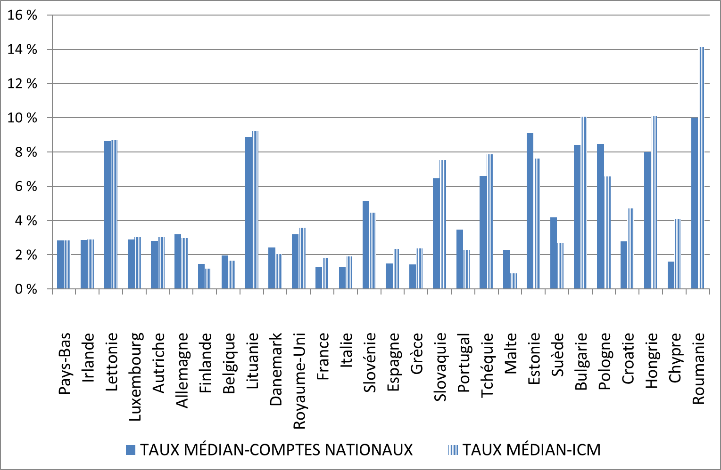

* Excepté pour la Belgique et le Danemark: T4 de 2017-T4 de 2019. Les données des comptes nationaux pour le premier trimestre de 2020 n’étaient pas disponibles au moment de l’élaboration du présent rapport.

Outre les taux médians, Eurostat a comparé, comme indicateur de la volatilité, l’écart type des taux de croissance annuels des séries relatives à l’ICM et des séries des comptes nationaux.

Dans deux cas, pour les données de l’Autriche et de l’Estonie, l’écart type des séries relatives à l’ICM présentait une différence de 2 points de pourcentage par rapport aux séries des comptes nationaux. Ces deux pays ont été invités à analyser les sources de ces différences et à informer Eurostat des résultats.

IV. CONCLUSION

Dans l’ensemble, la qualité des indices du coût de la main-d’œuvre des États membres et des agrégats de l’UE a continué à s’améliorer depuis le précédent rapport. Tel est notamment le cas en ce qui concerne l’ampleur des révisions.

Les rapports sur la qualité présentés par les États membres ont été traités à l’aide de la dernière version du gestionnaire de métadonnées du système statistique européen et mis à la disposition de tous les utilisateurs.

Parmi les autres modifications apportées depuis le précédent rapport, le domaine de l’ICM a fait l’objet d’un changement de base afin de tenir compte de la nouvelle année de référence (2016) et un nouveau modèle a été adopté pour mieux rendre compte des pratiques des États membres dans le domaine de la correction des variations saisonnières. Depuis le premier trimestre de 2020, les agrégats de l’ICM reflètent la nouvelle composition de l’Union européenne, sans le Royaume-Uni.

Depuis 2017, Eurostat publie des estimations annuelles des niveaux du coût horaire de la main-d’œuvre par section de la NACE Rév. 2, sur la base tant des niveaux établis dans le cadre des enquêtes sur le coût de la main-d’œuvre que des tendances de l’indice du coût de la main-d’œuvre. Les commentaires des utilisateurs ont été positifs, en particulier ceux des utilisateurs institutionnels qui exploitent ces données pour suivre la convergence des salaires au sein de l’Union européenne.

La Commission continuera d’assurer un suivi régulier des questions liées à la conformité et à la qualité des données, en utilisant les données fournies et d’autres documents nationaux, dont les rapports sur la qualité. Si aucune amélioration n’est observée, ou si les améliorations sont insuffisantes, la Commission assurera un suivi étroit de la question avec les autorités statistiques nationales compétentes.

1. JO L 69 du 13.3.2003, p. 1.
2. Le communiqué de presse trimestriel est publié aux dates fixées dans le calendrier de parution; tous deux sont consultables sur le site web d’Eurostat (http:[//ec.europa.eu/eurostat/fr/home](https://ec.europa.eu/eurostat/fr/home), disponible en anglais, français et allemand).
3. **Règlement (CE) nº 1216/2003 de la Commission du 7 juillet 2003 portant application du règlement (CE) nº 450/2003 du Parlement européen et du Conseil relatif à l’indice du coût de la main-d’œuvre (**JO L 169 du 8.7.2003, p. 37).
4. **Règlement (CE) nº 224/2007 de la Commission du 1er mars 2007 modifiant le règlement (CE) nº 1216/2003 en ce qui concerne les activités économiques couvertes par l’indice du coût de la main-d’œuvre (**JO L 64 du 2.3.2007, p. 23).
5. Règlement (CE) nº 973/2007 de la Commission du 20 août 2007 modifiant certains règlements (CE) relatifs à des domaines statistiques spécifiques mettant en œuvre la nomenclature statistique des activités économiques NACE Rév. 2 (JO L 216 du 21.8.2007, p. 10).
6. COM(2017) 71.
7. http://sdmx.org/ (uniquement disponible en anglais).
8. https://ec.europa.eu/eurostat/cache/metadata/en/lci_esms.htm
9. COM(2002) 661, communication de la Commission au Parlement européen et au Conseil intitulée «Vers des méthodologies améliorées pour les statistiques et les indicateurs de la zone euro».
10. Voir l’ensemble de données *lc_lci_lev* dans Eurobase (<https://ec.europa.eu/eurostat/fr/data/database> disponible en anglais, français et allemand).
11. Conformément au règlement (CE) nº 1216/2003, le Danemark, l’Allemagne, la France et la Suède ne sont pas tenus de communiquer des données non corrigées des variations saisonnières.
12. Le règlement (CE) nº 450/2003 ne s’applique pas au Liechtenstein.
13. Voir l’ensemble de données *lc_lci_r2_q* dans Eurobase ([https://ec.europa.eu/eurostat/fr/data/database](http://ec.europa.eu/eurostat/data/database) disponible en anglais, français et allemand).
14. <http://ec.europa.eu/eurostat/cache/metadata/EN/lci_esqrs.htm> (uniquement disponible en anglais).
15. Règlement (UE) nº 549/2013 du Parlement européen et du Conseil du 21 mai 2013 relatif au système européen des comptes nationaux et régionaux dans l’Union européenne (JO L 174 du 26.6.2013, p. 1).